
106學年度第1學期生涯發展教育—升學說明會活動成果表
活動名稱 | 生涯發展教育 |  | 演講主題 | 升學說明會
演講老師 | 南鳳瑋主任 |  | 活動地點 | 國議會議廳
活動時間 | 106年09月 08日  時間：13:30-15:30 |  | 參加對象、人數 | 對象:高中一二三年級學生  人數:225人
活動成果 | - 透過南鳳瑋主任升學說明，藉此提升學生對大學多元入學的認識。  - 提升學生協商生涯規畫能力。
備註 | 活動照片
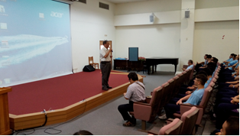 |  | 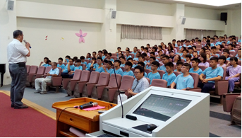
校長針對升學說明會致詞 |  | 校長針對升學說明會致詞
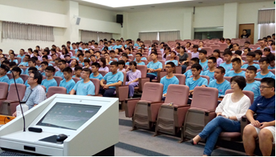 |  | 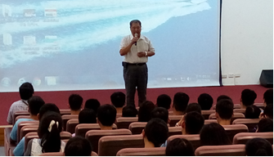
學生很認真地聆聽校長簡述升學說明的重要 |  | 校長針對升學說明會致詞
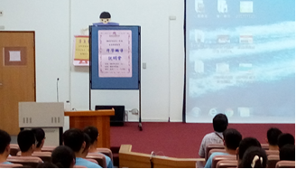 |  | 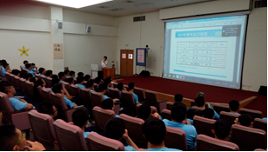
學生認真地聆聽大學說明會相關事項 |  | 鳳瑋主任講解升大學繁星技巧
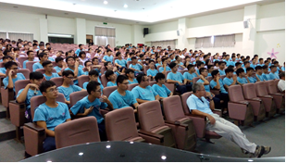 |  | 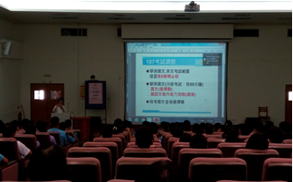
學生認真聆聽升學說明 |  | 學生認真聆聽升學說明
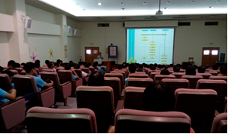 |  | 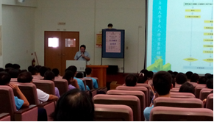
多元入學管道、校內繁星推薦作業流程說明 |  | 學生升學志願選填方式與因應方案說明

